ANEXA Nr. 9 la STATUTUL COMUNEI POIANA MĂRULUI
- Instituții din domeniul educației, sănătății și cercetării
În comuna Poiana Mărului, infrastructura educaţională este formată dintr-o unitate de învățământ cu personalitate juridică ce are:
- Ciclul preșcolar;
- Grădiniță cu program normal;
- Ciclul primar și gimnazial.
Școala Gimnazială nr.1 Poiana Mărului are în subordine și Grădinița cu program normal.

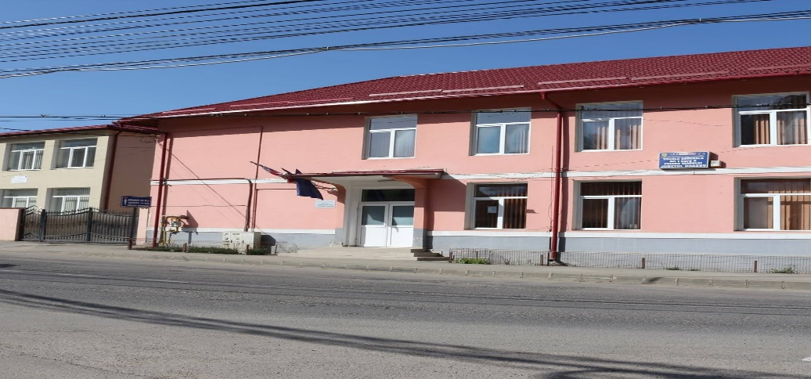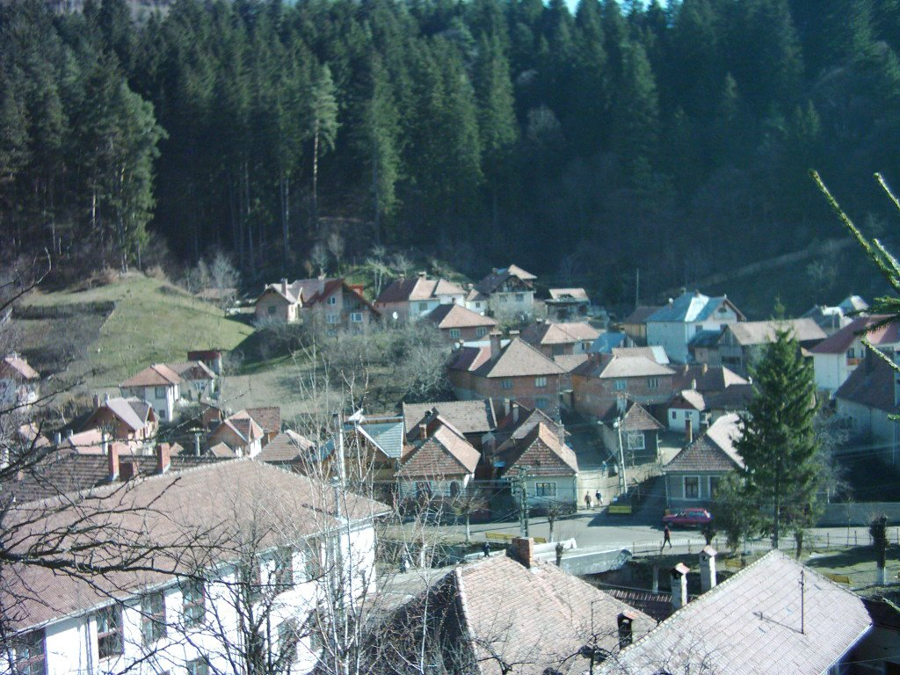

Scurt istoric
Școala acoperă ciclurile de învățământ I-VIII. Accesul către școală se face destul de ușor pentru elevii din vatra satului, dar uneori foarte greu pentru copii care locuiesc pe dealurile comunei.
În ultimii ani, datorită investițiilor în repararea și întreținerea drumurilor de piatră și de pământ, accesul spre școală a fost îmbunățățit în special pentru elevii care provin din familii care și-au permis achiziționarea unui mijloc de transport. Rămân însă copii proveniți din familii defavorizate care întâmpină greutăți în această privință.
Școala dispune de un microbuz școlar pentru deplasarea elevilor, cu orar adaptat programului școlii, dar acesta nu poate acoperi toate zonele. Școala Gimnazială dispune de condiții de desfășurare a actului educațional de bună calitate, fiind dotată și cu un modern laborator informatic dotat cu computere, videoproiectoare, table active și ecrane de proiecție.
Povestea Digitaliada Școala a pus accent pe instruirea continuă a cadrelor didactice, astfel încât, în 2013, profesorii au participat la proiectul „Dezvoltarea profesională a cadrelor didactice prin activități de mentorat”. Pentru că a existat deschidere atât la nivelul conducerii, cât și la cel al corpului profesoral, înscrierea în competiția Digitaliada li s-a părut inițiatorilor proiectului o oportunitate de neratat. Dată fiind deschiderea spre nou și perfecționare, introducerea tehnologiei în predare nu a luat școala din Poiana Mărului total pe nepregătite. În limita dotărilor existente, destul de uzate moral, profesorul de informatică, în special, făcea apel la tehnologie ori de câte ori era posibil; în general, o oră pe săptămână, la orele de specialitate. Noutatea absolută a constat în introducerea constantă a mijloacelor digitale la orele de matematică. Prin Digitaliada, școala a primit un kit digital complet pentru profesori și elevi: 27 de tablete echipate cu aplicații digitale educative pentru disciplinele matematică și TIC, precum și un laptop, videoproiector și ecran de proiecție.
Introducerea tabletelor a conectat școala la modul preferat de utilizare a tehnologiei de către copii, transformând lumea jocului într-un fascinant mijloc de învățare. Profesorii consideră că succesul Digitaliada este dat atât de componenta de tehnologizare, dar, foarte important, de aplicațiile educative, susținute de planurile de lecție care explică felul în care poate fi îmbinat modul tradițional de predare cu modulul realizat cu mijloace digitale.
Ansamblul acestor elemente dă un sens aparte proiectului Digitaliada, făcând atractive și moderne lecțiile de matematică și de informatică. Cursurile de formare pe care le-au parcurs profesorii din proiect a dat elevilor șansa ca ei să fie îndrumați să folosească tehnologia în scopuri de învățare, într-un mod creativ, menit să îi învețe pe elevi să își folosească, pe lângă cunoștințe, imaginația, intuiția și bucuria de a descoperi lucruri noi.

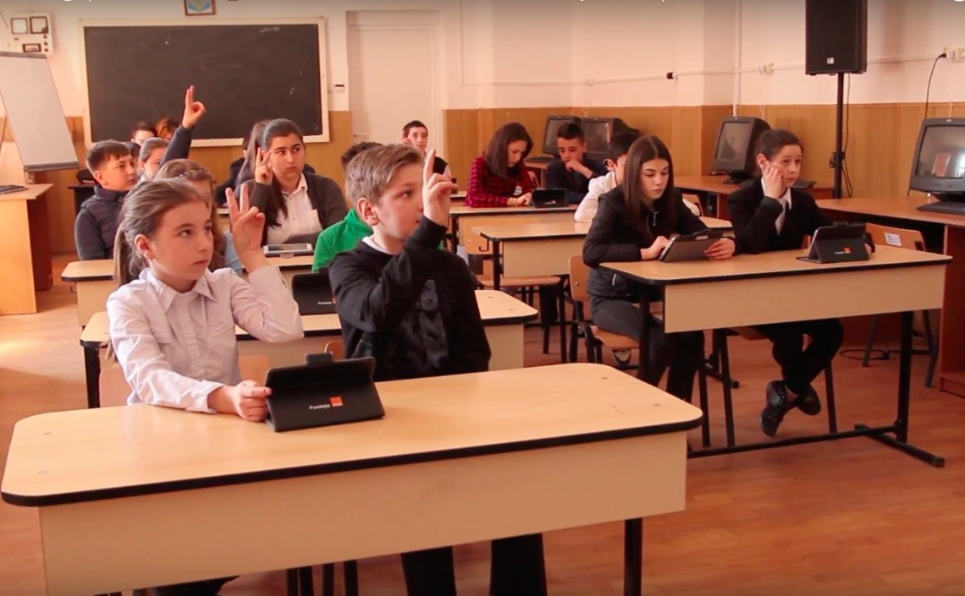

O altă investiție în acest sens a fost legată de contextual pandemic cu care încă ne confruntăm, dar care a permis dotarea tuturor elevilor școlii și a profesorilor cu tablete pentru învățământul la distanță.
Părinții copiilor din școală au fost încântați că elevii descoperă latura constructivă a tehnologiei, fără de care va fi imposibilă integrarea cu succes în comunitate.

- Instituții din domeniul culturii
Cultura este o componentă importantă a vieţii satului, fiind un domeniu care poate contribui, în mod specific la creşterea gradului de atractivitate a satului pentru populaţia tânără. Mijloacele prin care se induce cultura în mediul rural sunt: căminele culturale, bibliotecile, radioul, televiziunea. Monumentul istoric din comună stă la baza identității culturale a localității. Acest monument constituie de asemenea și un reper pentru dezvoltarea ulterioară a turismului în comună. Inftrastructura culturală este formată din: Căminul cultural, Biblioteca, și Monumentul Eroilor.
Căminul cultural situat în centrul comunei, este o instituție locală care focalizează activitatea culturală și artistică a localității. Construcția a fost finalizată în anul 1970.
Din anii 70, căminul cultural a suferit unele modificări de structură în urma cărora sala de spectacole s-a extins, cuprinzând în prezent un număr de 240 de locuri, 1 hol interior și 6 spații adiacente. La acestea se adaugă o sală de nunți cu o capacitate de aproximatv 400 de locuri și un bloc alimentar dotat cu toate cele necesare. Pe parcursul anului 2017, instituția a fost renovată, astfel încât în incinta acesteia să se poată desfășura activități cultural - artistice și educative, să poată fi dezvoltată activitatea în domeniul cultural - artistic în bune condiții.
Căminul cultural este de asemenea sediul tuturor expozițiilor de carte, organizate cu prilejul aniversărilor marilor poeți și prozatori, este centrul de pregătire al programelor artistice prilejuite de sărbători tradiționale românești, diferite concursuri și lansări de carte.
Biblioteca Comunală a luat ființă în anul 1970 și a fost amplasată în cadrul căminului cultural. Având un fond de carte de peste 13.000 de volume, biblioteca are înscriși, până în prezent circa 650 de cititori. Cărțile sunt așezate în ordine alfabetică și pe domenii, astfel: filosofie, științe socio-politice și economice, istorie, științe exacte, tehnică, geografie, lingvistică, filologie, literatură, artă, sport, biografii.
În centrul comunei se află și Monumentul Eroilor. Este vorba despre o operă în piatră. Monumentul a fost înălţat în anul 1934. Monumentul eroilor aminteşte generaţiilor de azi şi celor care vor urma, faptele de arme ale bravilor ostaşi ai Poienii Mărului. Monumentul are o înălţime de 3,5 m fiind renovat în anul 2016. Lucrarea este în formă de trunchi de con fiind un alegoric arc peste timp care are în vârf o cruce. Două laterale ale monumentului cuprind liste cu numele eroilor localnici căzuţi la datorie în primul și al doilea război mondial.
Un obiectiv încărcat de istorie este biserica cu hramul Sfântul Ioan Botezătorul din centrul localității. Biserica a fost ridicată în 1707 de către domnitorul Constantin Brâncoveanu, care stăpânea și satul după cum atestă documentele.
Biserica – monument istoric – a fost stricată de tunurile generalului austriac Bucov în anul 1761, reparată și apoi renovată la începutul secolului al XX-lea. Hramul bisericii este prăznuit în data de 24 iunie, de Sânziene.

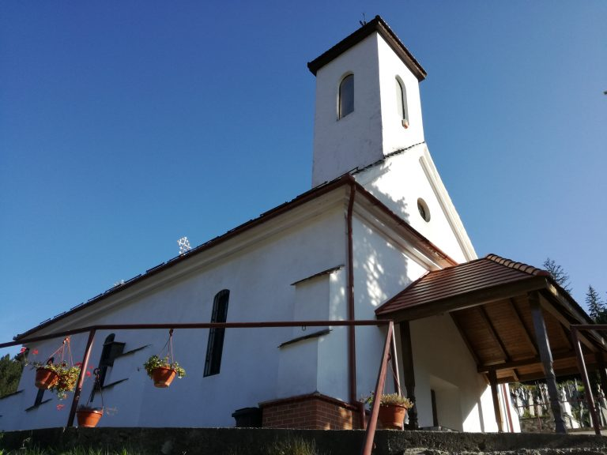

De menționat este și cea de-a doua biserică, aflată în alt colț din comună, biserica cu hramul Sfinților Împărații Constantin și Elena din cătunul Vulcănița, care aparține de comuna Poiana Mărului, al cărei hram este pe 21 mai.

- Instituții din domeniul sănătății
Infrastructura de sănătate din comună deține dotările pentru oferirea de servicii de sănătate primară. Aceste servicii reprezintă un factor esențial atunci când evaluăm calitatea vieții în comună. Populația are acces la servicii primare de sănătate oferite în cadrul unui dispensar ce găzduiește trei cabinete medicale, din care unul de stomatologie. În viitorul apropiat se are în vedere construirea unui nou dispensar medical într-o altă locație, dotat cu tot ceea ce este necesar desfășurării activității.
De asemenea, în clădirea situată pe str. Laterală nr. 224 funcționează 1 cabinet de medicină veterinară.

- Instituții din domeniul asistenței sociale
Serviciul Public de Asistență Socială al comunei este asigurat de Compartimentul de asistență socială din cadrul aparatului de specialitate al primarului. Compartimentul de asistenţă socială de la nivelul comunei este o structură specializată în administrarea şi acordarea beneficiilor de asistenţă socială şi a serviciilor sociale, cu scopul de a asigura aplicarea politicilor sociale în domeniul protecţiei copilului, familiei, persoanelor vârstnice, persoanelor cu dizabilităţi, precum şi altor persoane, grupuri sau comunităţi aflate în nevoie socială.
În aplicarea politicilor sociale în domeniul protecţiei copilului, familiei, persoanelor vârstnice, persoanelor cu dizabilităţi, precum şi altor persoane, grupuri sau comunităţi aflate în nevoie socială, compartimentul îndeplineşte, în principal, următoarele funcţii: a) de realizare a diagnozei sociale la nivelul comunei, prin evaluarea nevoilor sociale ale comunităţii, realizarea de sondaje şi anchete sociale, valorificarea potenţialului comunităţii în vederea prevenirii şi depistării precoce a situaţiilor de neglijare, abuz, abandon, violenţă, a cazurilor de risc de excluziune socială etc.; b) de coordonare a măsurilor de prevenire şi combatere a situaţiilor de marginalizare şi excludere socială în care se pot afla anumite grupuri; c)de strategie prin dezvoltarea serviciilor sociale şi a planului anual de acţiune; d) de comunicare şi colaborare cu serviciile publice deconcentrate ale ministerelor şi instituţiilor care au responsabilităţi în domeniul asistenţei sociale, cu serviciile publice locale de asistenţă socială, precum şi cu reprezentanţii societăţii civile care desfăşoară activităţi în domeniu, cu reprezentanţii furnizorilor privaţi de servicii sociale, precum şi cu persoanele beneficiare; e) de promovare a drepturilor omului, a unei imagini pozitive a persoanelor, familiilor şi grupurilor vulnerabile.
Beneficiarii serviciilor sociale, grupuri vulnerabile identificate: A. Copiii şi familiile aflate în dificultate identificate sunt: a) tineri provenind din sistemul de protecţie a copilului; b) familii monoparentale; c) familii tinere; d) copii cu părinţi plecaţi la muncă în străinătate. Problemele sociale ale copiilor şi familiilor aflate în dificultate sunt: a) resurse financiare insuficiente şi dificultăţi în gestionarea lor; b) dificultăţi în găsirea unui loc de muncă; c) familii cu climat social defavorabil; d) abandonul şcolar; e) probleme de sănătate; f) dificultăţi în obţinerea unor drepturi. B. Persoane vârstnice Problemele sociale ale persoanelor vârstnice sunt: a) sănătatea precară; b) venituri mici în raport cu necesităţile; c) izolare, singurătate; d) capacitatea scăzută de autogospodărire; e) absenţa suportului pentru familia care are în îngrijire un vârstnic dependent; C. Persoane cu handicap (minori sau adulţi). Problemele sociale ale persoanelor cu handicap sunt: a) accesibilitatea, inclusiv în propria locuinţă; b) lipsa locurilor de muncă protejate; c) lipsa profesioniştilor în servicii specializate; d) atitudinea discriminatorie a societăţii; e) situaţia materială precară;
Finanţarea Compartimentului de asistenţă socială de la nivelul comunei se asigură din bugetul local. Finanţarea serviciilor sociale şi beneficiilor de asistenţă socială se asigură din bugetul local, bugetul de stat, din donaţii, sponsorizări şi alte forme private de contribuţii băneşti, potrivit legii.

V. Instituții în domeniul tineretului și sportului
Comuna dispune de 2 terenuri de sport, unul pentru practicarea fotbalului și unul cu gazon artificial, construit în imediata vecinătate a școlii. Pe acest teren pot fi practicate pe lângă mini- fotbal și alte sporturi individuale sau de echipă, tenis de câmp, handbal, baschet, volei. Pe terenul de fotbal se desfășoară și activitatea cultural artistică dedicată zilelor comunei.
- Instituții din domeniul presei, radioului, televiziunii și altele asemenea
În Comună funcţionează un oficiu poştal, care oferă servicii de corespondenţă, expediere colete etc. Toate reţelele de telefonie mobilă au o bună acoperire şi numărul utilizatorilor este în continuă creştere. Locuitorii Comunei beneficiază de televiziune prin cablu şi reţea de internet – servicii funizate de mai mulți operatori autorizați: Telekom, Orange, Vodafone, Digi. Primăria şi celelalte instituții publice au acces la reţeaua de internet.

